FACULTAD DE CIENCIAS MÉDICAS DE SAGUA LA GRANDE
Disciplina: Bases Biológicas de la Medicina
Profesora: Dra Tania Colomé González.
Especialista de Primer Grado de Histología.
Especialista de Primer Grado de Medicina General Integral.
Profesora Asistente.
Asignatura: Célula, Tejidos y Sistema Tegumentario.
Tema I: Célula
Título: Núcleo en interfase, División Celular y Muerte Celular.
Conferencia Orientadora No.3
Objetivos:
1-Identificar las células eucariotas y particularmente el núcleo en las diferentes etapas del ciclo celular, en esquemas, fotomicrografías ópticas y electrónicas, láminas histológicas reales o laminarios virtuales.
2-Explicar las fases del ciclo vital de la célula.
Sumario:
- Núcleo en interfase: Componentes estructurales.
- Envoltura nuclear. Características especiales. Complejo del poro nuclear: estructura general y funciones.
- Nucleoplasma.
- Nucléolo: estructura y función.
- Cromosomas y cromatina. Estructura básica de la cromatina.
- Cromosomas metafásicos. Centrómeros y telómeros. Cariotipo humano normal.
- Ciclo celular. División celular: aspectos más sobresalientes de cada fase en la mitosis. Diferencias entre mitosis y meiosis.
- Categorías celulares en relación con el ciclo celular.
- Funciones generales del núcleo.
- Muerte celular: Apoptosis y necrosis.
Una de las características de las células eucariotas es que presentan el material nuclear organizado y delimitado por una envoltura membranosa, a través de la cual se establece el intercambio de material con el citoplasma. Ese núcleo que observamos en la célula eucariota en períodos de no división, se denomina: Núcleo en Interfase.

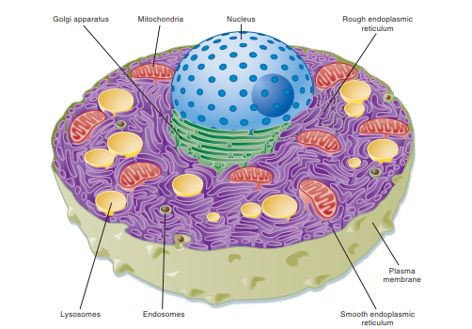
Núcleo
Núcleo en interfase
Características al M/O
- Orgánulo generalmente único, algunas células tienen dos núcleos, es decir son binucleadas, por ejemplo, las células hepáticas o hepatocitos .Algunas células poseen múltiples núcleos y entonces se dice que son multinucleadas. Por ejemplo, las fibras musculares estriadas esqueléticas, los osteoclastos del tejido óseo. Los eritrocitos o glóbulos rojos de la sangre carecen de núcleo y se dice entonces que son anucleados.
- Posición: en la mayoría de las células el núcleo ocupa el centro geométrico de las mismas. Algunas células presentan el núcleo en posición excéntrica. Por ejemplo, los adipocitos o células grasas, las células plasmáticas, los linfocitos gigantes granulares o células naturales asesinas, y las células epiteliales cilíndricas secretoras.
- Volumen: Se corresponde con el volumen del citoplasma. La mayoría de las células poseen núcleos con diámetros entre 5 y 15 μm.
- Forma: La forma del núcleo es variable y depende en muchos casos de la forma de la célula, y la forma de esta está en dependencia de la función que la misma realiza: Las células planas poseen núcleos aplanados. Las células isodiamétricas (cúbicas, esféricas y poliédricas) poseen núcleos esféricos. Las células cilíndricas poseen núcleos ovoides. En algunos tipos celulares esta relación no se cumple exactamente, como es el caso de las neuronas que poseen forma estrellada o piramidal y sus núcleos son esféricos; los leucocitos o glóbulos blancos de la sangre poseen núcleos polimorfos.
- Intensamente basófilo y positivo con la técnica de Feulgen (ADN).

Al M/O se describen 3 tipos de núcleos:
1-De cromatina laxa o de cara abierta:
Es claro y en él se identifican sin dificultad todos sus componentes.
2-De cromatina condensada o de cara cerrada:
Es oscuro y no se pueden identificar las estructuras en su interior, debido a la gran condensación de la cromatina.
3-Intermedio.

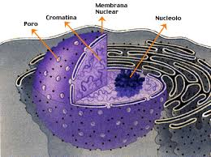
Componentes del Núcleo en interface
— Envoltura nuclear.
—Cromatina.
— Nucléolo.
— Matriz nuclear y nucleoplasma
Estructura al M/E
Envoltura nuclear
Formada por dos membranas (externa e interna) con un espacio o cisterna perinuclear entre ellas.
La membrana externa es continua con la del RER y presenta ribosomas adheridos.
Membrana interna sostenida por una malla de filamentos intermedios (lámina nuclear).
La envoltura está perfo­rada por los poros nucleares, de 70 a 80 nm de diámetro
Nucléolo
Estructura intranuclear no membra­nosa
Tamaño: Varía (más desarrollado en células activas en la síntesis de proteína)
Número: Algunas células tienen más de un nucléolo
Intensamente basófilo (contiene ARN ribosomal)
Es el sitio donde se sintetizan las subunidades ribosomales
Cromatina
Complejo de ADN y proteínas, responsable de la basofilia del núcleo
Según su grado de condensación y empaquetamiento existe en 2 formas:
Eucromatina (cromatina laxa)
Activa en la transcripción de información genética
Predomina en células metabólicamente activas
Heterocromatina (cromatina condensada)
No activa en la transcripción de información genética
Predomina en células con poca actividad metabólica
Responsable de la basofilia nuclear por la alta concentración de ADN
Cariotipo humano.
En los seres humanos, cada célula somática posee un número idéntico de cromosomas (46) los cuales se presentan de a pares (23 pares); un miembro de cada par proviene de cada padre. Cada miembro del par se denomina homólogo, así el ser humano tiene 23 pares de homólogos. El número original de cromosomas de una célula se denomina número diploide. Diploide se abrevia como 2n.
La cromatina se organiza en niveles.
Las unidades básicas de la cromatina son los nucleosomas que constituyen el primer nivel de organización de la cromatina. Los nucleosomas están formados por aproximadamente
146 pares de bases de longitud del ADN asociados a un complejo específico de 8 proteínas básicas llamadas histonas (octámero de histonas: H3, H4, H2A y H2B).
El segundo nivel de organización de orden superior lo constituye la “fibra de 30 nm”, compuesta por grupos de nucleosomas empaquetados uno sobre otros adoptando disposiciones regulares gracias a la acción de la histona H1. Al conjunto de seis nucleosomas se le llama solenoide o fibra de 30 nm.
Posteriormente continúa el incremento del empaquetamiento del ADN hasta constituir los cromosomas que se observan perfectamente formados en la metafase de la división celular; este es el máximo nivel de condensación del ADN.
De este modo queda claro que solo durante la etapa de la división celular del ciclo celular el ADN se presenta condensado formando los cromosomas. En el resto del ciclo celular (Interfase) el ADN se presenta formando la cromatina, la cual está dispersa.
Cromosomas Metafásico
Los cromosomas consisten en dos moléculas de ADN (junto con sus proteínas asociadas: las histonas) que se conocen con el nombre de cromátides. El área donde ambas cromátides se encuentran en contacto se conoce como centrómero; en la parte externa del centrómero se encuentra el cinetocoro. Los extremos de los cromosomas toman el nombre de telómeros y en ellos se encuentran secuencias repetidas de ADN.
Funciones generales del núcleo:
1-En el núcleo está contenido el genoma: conjunto de genes que caracterizan a las células del individuo.
2-Síntesis y procesamiento de ADN y ARN
3-Controla la actividad de la célula mediante la regulación de la parte de la información genética que se utiliza en la transcripción
Tarea Docente
Elabore un resumen sobre los siguientes aspectos referentes a las características del núcleo:
Cantidad
Localización
Forma
Tipos
Componentes
Funciones
BIBLIOGRAFÍA
Histología Básica, Junqueira y Carneiro, Capítulo 3. Pág. 39-44.
Morfofisiología I. Colectivo de autores. Cap. 3, pág. 112-118
Libro de Histología de colectivo de autores en formato electrónico, Capítulo 3.

Ciclo celular
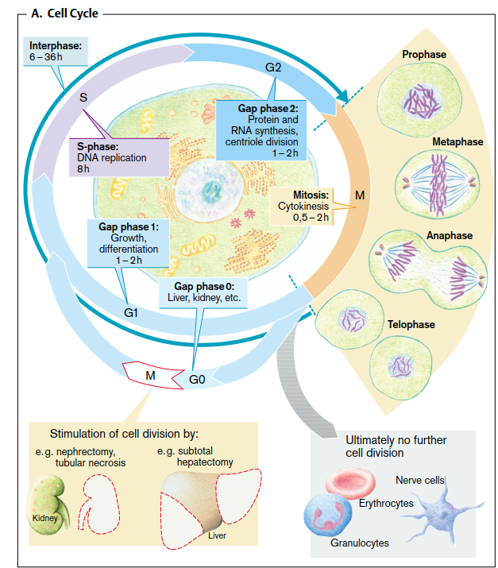

Es la secuencia de eventos de división e interface, que ocurren en una célula, donde el final de uno es el inicio del otro.
Fases del ciclo celular
La célula puede encontrarse en dos etapas del ciclo claramente diferenciadas:
1. La etapa de división celular o etapa M.
2. La etapa de interface o de no división, en la cual la célula realiza sus funciones específicas y, si la misma está destinada a la división celular, realiza la duplicación del ADN. Se divide a su vez en 3 etapas: G, S y G.
Etapa de la interface
Es el período comprendido entre dos divisiones celulares sucesivas. Esta es la etapa más larga del ciclo celular, ocupando casi 95 % del ciclo, y comprende 3 etapas o fases:
1. Fase G1. Es la primera fase del ciclo celular, en la cual ocurre el crecimiento celular con síntesis de proteínas y de ARN. Es el período que trascurre entre el fin de una división y el inicio de la síntesis de ADN. Tiene una duración variable. Durante esta etapa, la célula somática dobla su tamaño y masa debido a la continua síntesis de todos sus componentes como resultado de la expresión de los genes que codifican las proteínas responsables de su fenotipo particular.
2. Fase S. Es la de la interfase en que se produce la replicación o síntesis del ADN. Como resultado de esto cada cromosoma queda formado por dos cromátides idénticas. Esta etapa tiene una duración entre 6 y 8 horas.
3. Fase G2. Es la segunda fase de crecimiento del ciclo celular, en la que continúa la producción de proteínas y ARN. Al final de este período se observa al microscopio cambios en la estructura celular que indican el principio de la división celular. En esta etapa ocurre la duplicación de los centriolos. Tiene una duración entre 3 y 4 horas.
División Celular
Se consideran tres tipos de división celular: mitosis, meiosis y amitosis. Esta última es característica de procesos patológicos como el cáncer y no será objeto de estudio en esta asignatura.
Mitosis
Células somáticas
Células hijas con el mismo número de cromosomas
Meiosis.
Células sexuales
Células hijas tienen la mitad del número de cromosomas
Amitosis
Cariocinesis sin citocinesis
No formación del huso mitótico
Células de procesos malignos e
inflamatorios
Etapas de la Mitosis:
Profase
Condensación gradual de la cromatina.
Comienza visualización de los cromosomas.
Los centriolos (duplicados antes de la profase) migran hacia los polos.
Se inicia la formación del huso mitótico mediante polimerización de los microtúbulos.
Se rompe la envoltura nuclear y desaparece el nucléolo.
Metafase
Máxima condensación de la cromatina.
Los cromosomas se observan perfectamente formados (cromosoma metafásico).
Los cromosomas se disponen en el plano ecuatorial de la célula.
Se completa la formación del huso mitótico.
Anafase
Separación de los cromosomas a nivel del centrómero.
Migración hacia los polos opuestos de la célula.
Formación de un anillo de constricción citoplasmático.

Telofase
Los cromosomas se desenrollan y pasan a formar la cromatina
Reorganización de los componentes del núcleo
Desaparición del huso mitótico
Progresión de la constricción del citoplasma por el anillo
División de la célula (citocinesis)
Meiosis.
División celular que se produce en las células germinativas para generar los gametos femenino y masculino
Se efectúan dos divisiones celulares sucesivas (meiosis I y meiosis II), que reducen el número de cromosomas a un número haploide de 23

Las células somáticas en el organismo adulto pueden clasificarse de acuerdo con su actividad mitótica: Categorías Celulares
1. Las poblaciones celulares estáticas, permanentes o no renovables se componen de células que ya no se dividen (células posmitóticas, que se encuentran en Go ), como las células del sistema nervioso central, células adiposas y las células del músculo esquelético y cardiaco.
2. Las poblaciones celulares estables, quiescentes o potencialmente renovables son las que se dividen de manera episódica y lenta para mantener una estructura normal de tejidos y órganos. Estas células pueden ser estimuladas por una lesión para tornarse mitóticamente más activas. Las células del periostio y del pericondrio, las células musculares lisas, las células endoteliales de los vasos sanguíneos y los fibroblastos del tejido conjuntivo pueden incluirse en esta categoría.
3. Las poblaciones celulares lábiles o constantemente renovables incluyen las células sanguíneas que se producen en la médula ósea, las células epiteliales de revestimiento de la piel y las mucosas y los fibroblastos de la dermis de la piel.
Mecanismo de Muerte celular
Apoptosis
Es fisiológica y genéticamente programada Forma de controlar células en división, dañadas o peligrosas Las células se fragmentan y son ingeridas por las células adyacentes No ocurren reacciones inflamatorias Afecta a células aisladas

Necrosis
Siempre patológica y ocurre por daño celular Daño de la membrana celular y colapso de la homeostasis. Se produce lisis celular por acción de las enzimas lisosómicas. Se desencadenan procesos inflamatorios. Afecta a grupos celulares.
Tarea Docente
Realice una caracterización del ciclo celular donde tenga en cuenta los siguientes aspectos:
1-Etapas de la interfase y la mitosis.
2. Establezca las diferencias principales entre necrosis y apoptosis.
Para ello consulte:
Texto básico de Morfofisiología I. Colectivo de autores. Cap. 3, pág. 112-113; 140-144 y 146-148
Texto de Histología de Junqueira y Carneiro 4ta edición capítulo 3 pág. 46-49. Observe las figuras que allí aparecen

Conclusiones
- El núcleo controla y dirige las funciones de las celulares; sus características dependen de la estructura y función de la célula.
- El ADN se une a proteínas llamadas histonas y sufre progresivos niveles de organización que van desde la cromatina, hasta el cromosoma metafásico.
- El ciclo celular consta de dos etapas: interfase y división, las que se encuentran estrechamente relacionadas con los procesos de diferenciación y especialización y es específico para cada tipo de población celular.
- La necrosis y la apoptosis son los dos mecanismos de muerte celular y cada uno ocurre en situaciones específicas.

Bibliografía:
Histología Básica, Junqueira y Carneiro, Capítulo 3. Pág. 39-50.
Morfofisiología I. Colectivo de autores. Cap. 3, pág. 112-118; 140-144 y 146-148
Libro de Histología de colectivo de autores en formato electrónico, Capítulo 3. Disponible en: http://www.sld.cu/sitios/histologia/temas.php?idv=14920
Histología, texto y atlas con biología celular y molecular, Ross-Kaye-Pawlina. Formato digital. Cap. 2. Pág. 62-77

